タブレットを予約パネルとして使う
iPad、Android や Windows のタブレット、Web ビューを持つサードパーティ画面は、 認定ハードウェアと同じパネルを表示し、同じ会議室を予約します。それぞれに必要な もの、失うもの、そして電源コンセントが判断を分ける理由。
2026-08-30 · https://offision.com/help/ja/devices/use-a-tablet-as-a-booking-panel/
接続ウィザードの 認定されたデバイス の下に その他のデバイス があります。
そこにあるタブレットは認定ハードウェアと同じパネルを表示し、同じ 6 文字のコードで
ペアリングし、同じ会議室を予約します。持っていないのは、画面の周りのハードウェア
です。

それぞれに必要なもの
タイル | 必要なもの | パネルの実行形態
iPad | iPadOS 13.0 以降 | Offision アプリ
Android | Android 5 以降 | Offision アプリ
Windows | Windows 10 または 11、第 12 世代 Core i5 以上 | Offision デスクトップアプリ
Web | Web ビュー | ブラウザー

Web は手に持つタブレットではなく、サードパーティシステムのためのタイルです。
サイネージプレーヤー、ルームシステム、ページを読み込んで表示し続けるものすべて。
Offision に与えられるのはブラウザーだけなので、機能はもっとも少なくなります。

接続する
手順はどのパネルとも同じです。予約パネルを接続する
を参照してください。先にタブレットへアプリを入れる、またはサードパーティ画面で
ブラウザーを開きます。パネルに 6 文字が表示されるので、それをコンソールに入力します。
Where in Offision: admin app → device/booking-panel/device (予約パネル)
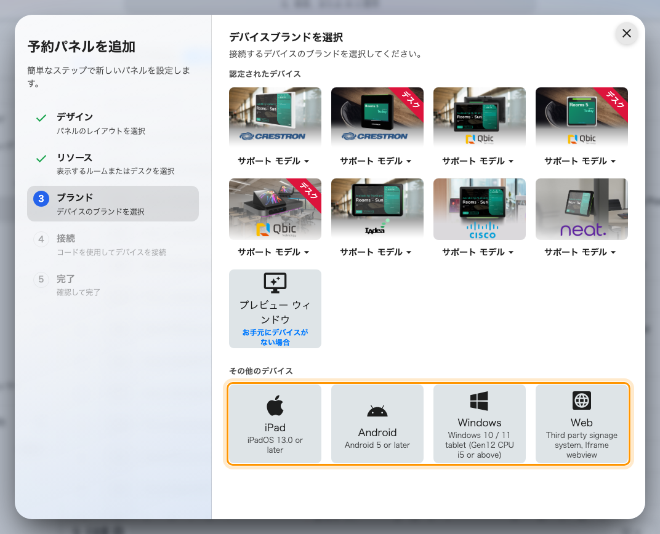
認定タイルの下にある「その他のデバイス」。
ブランド のステップで、手元のものに合うタイルを選びます。その他のデバイス
は認定タイルの下にあり、表示されるガイドラインはそのプラットフォーム向けのものです。

タブレットが失うもの
PoE なし。 タブレットは取り付け位置に電源コンセントが必要です。タブレットが
本当にパネルより安いかどうかは、たいていこれで決まります。コンセントのない壁では、
設置費用の高い部分はパネルではなく電気工事だからです。
ライトバーなし。 会議室の状態は画面だけで伝わるため、廊下の端からは読み取れ
ません。色が伝える内容は変わりません（パネルの色の意味）。
ただし、扉の前に立つ人にしか伝わりません。
カード読み取りは Android のみ。 NFC ハードウェアを備えた Android タブレットで
Offision アプリを使う場合、カードはタブレット自身の面にかざします。リーダーは
Android のものであり、パネルメーカーのものではありません。iPadOS にはカード読み取りの
経路がないため、iPad は他と同じく USB リーダーを使います。Windows とブラウザーも
同じです。HID Global のカードは、タブレットに関わらず IAdea パネルでのみ復号されます。
どのデバイスがどのリーダーになるかは、ブランドごとに
Offision が対応する予約パネルハードウェア
にまとめてあります。
マウントを買う前に試す:
ブランドのステップにある プレビューウィンドウ は、ハードウェアではなく
ブラウザータブでパネルを開きます。実機とまったく同じようにペアリングするので、
何かを取り付ける前にタブレットで何が表示され何が表示されないかを確認できます。

